Druga domaća zadaća

Igra Connect4

## Implementacija

*Upute: U ovom odjeljku potrebno je opisati ključne dijelove funkcionalnosti koristeći isječke programa i snimke zaslona. Obavezno uključite sljedeće elemente s odgovarajućim komentarima:*

* *Isječak programa koji prikazuje pripremu poslova na glavnom (master) procesu.*

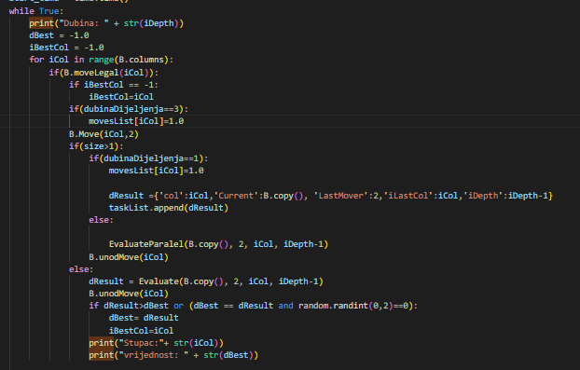

*Program kreira zadatke po uzoru na zadani primjer u C++-u, ako je broj procesora*

*Jednak 1 algoritam se izvršava slijedno kao u primjeru, ali ako je zadani broj procesora veći od 1 tada se zadatci stvaraju ovisno o zadanoj dubini dijeljenja, ako je zadan dubina 1 onda se zadatci kreiraju još u petlji a ako je veći od toga kreiraju se u funkciji evaluateParalel. Svi kreirani zadatci se pohranjuju u listu „taskList“ iz koje glavni proces dijeli zadatke sporednim procesima koji obavljaju funkciju evaluate nad zadanim podatcima. U while petlji se kreira maksimalno 7 zadataka po iteraciji.*

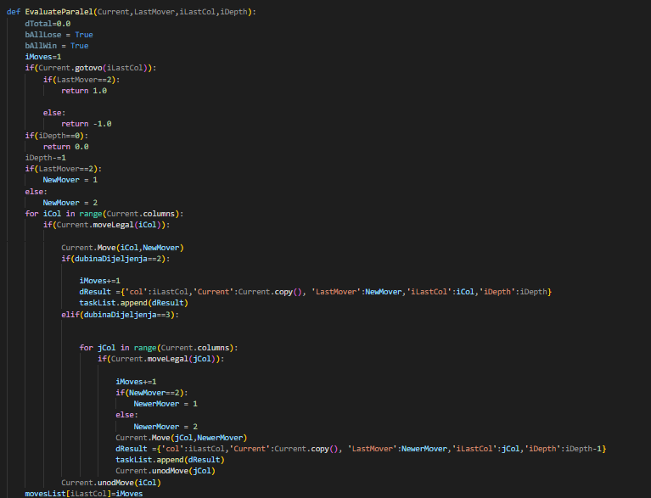

*Ovdje je funkcija evaluateParalel u kojoj se kreira maksimalno 49 ili 343 zadatka koji se pohranjuju u listu „taskList“ te se broji broj poteza koji su napravljeni da se izračuna prosjek slično kao što je to bilo u originalnom algoritmu iz primjera.*

* *Isječke programa koji pokazuju kako se zadaci prenose s glavnog (master) procesa na radničke (worker) procese.*

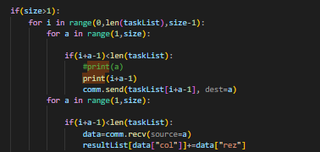

*Dakle glavni proces iterira po listi task list i dijeli svakom sprednom procesu po zadatak i onda čeka odgovore od svakog te im opet dijeli zadatke dok ne prođe cijelu listu.*

* *Snimku zaslona koja prikazuje posljednja dva koraka igre u kojoj računalo pobjeđuje.*

*Predzadnji potez*

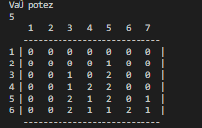

*Zadnji potez*

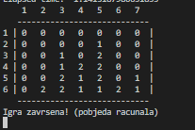

## Kvantitativna analiza

*Upute: U ovom dijelu potrebno je priložiti* ***tablice s rezultatima mjerenja te******grafove ubrzanja i učinkovitosti*** *za tri različita scenarija: kada paralelni algoritam ima 7, 49 i 343 zadatka (uz aglomeraciju na dubini 1, 2 i 3). Mjerenja treba provesti tako da je najmanje mjereno trajanje (za 8 procesora) reda veličine barem* ***nekoliko sekundi*** *(definirajte potrebnu dubinu pretraživanja). Uz grafove, dodajte kratki komentar koji opisuje kako broj zadataka utječe na ubrzanje i učinkovitost (uzevši u obzir utjecaj zrnatosti zadataka, komunikacijskog overhead-a, te udjela programa koji se ne može paralelizirati).*

*Napomena: Računalo na kojem su vršena mjerenja ima dvije fizičke jezgre, nisamo bio u situaciji da koristim drugo računalo.*

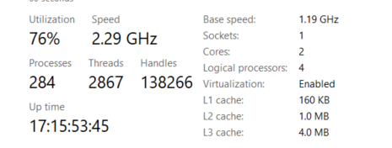

1. *7 zadataka*

|  |  |  |  |  |  |  |  |  |
| --- | --- | --- | --- | --- | --- | --- | --- | --- |
| *BROJ PROCESORA(p)* | *1* | *2* | *3* | *4* | *5* | *6* | *7* | *8* |
| *Trajanje (s)* | *25.41* | *22.56* | *18.97* | *16.34* | *16.17* | *15.87* | *15.71* | *14.35* |
| *Ubrzanje* | 1 | 1.126 | 1.339 | 1.555 | 1.571 | 1.601 | 1.617 | 1.771 |
| *Učinkovitost* | 1 | 0.563 | 0.446 | 0.389 | 0.314 | 0.267 | 0.231 | 0.221 |

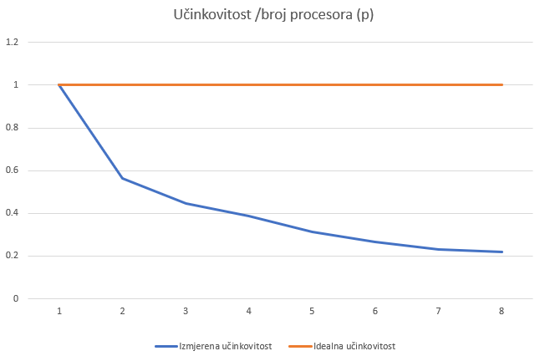

1. *49 zadataka*

|  |  |  |  |  |  |  |  |  |
| --- | --- | --- | --- | --- | --- | --- | --- | --- |
| *BROJ PROCESORA(p)* | *1* | *2* | *3* | *4* | *5* | *6* | *7* | *8* |
| *Trajanje (s)* | *24.82* | *22.9* | *16.94* | *14.79* | *14.41* | *14.08* | *14.22* | *13.87* |
| *Ubrzanje* | 1 | 1.084 | 1.465 | 1.678 | 1.722 | 1.763 | 1.745 | 1.789 |
| *Učinkovitost* | 1 | 0.542 | 0.488 | 0.42 | 0.344 | 0.294 | 0.249 | 0.224 |

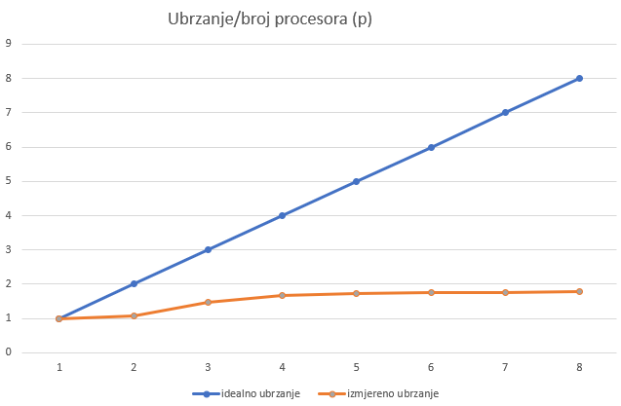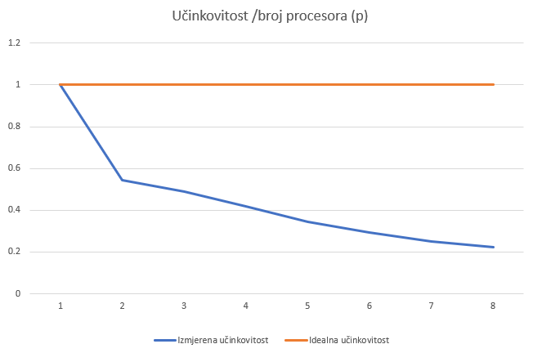

1. *343 zadataka*

|  |  |  |  |  |  |  |  |  |
| --- | --- | --- | --- | --- | --- | --- | --- | --- |
| *BROJ PROCESORA(p)* | *1* | *2* | *3* | *4* | *5* | *6* | *7* | *8* |
| *Trajanje (s)* | *25.57* | *24.16* | *17.06* | *15.53* | *14.87* | *14.78* | *14.72* | *14.67* |
| *Ubrzanje* | 1 | 1.058 | 1.499 | 1.646 | 1.72 | 1.73 | 1.737 | 1.743 |
| *Učinkovitost* | 1 | 0.529 | 0.5 | 0.412 | 0.344 | 0.288 | 0.248 | 0.218 |

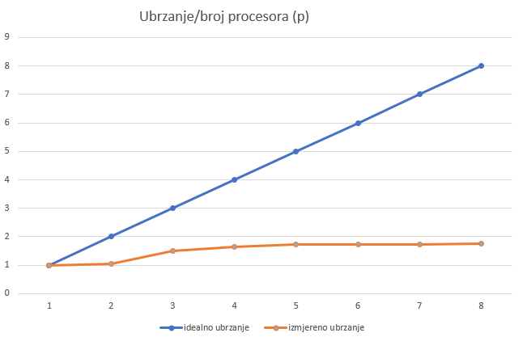

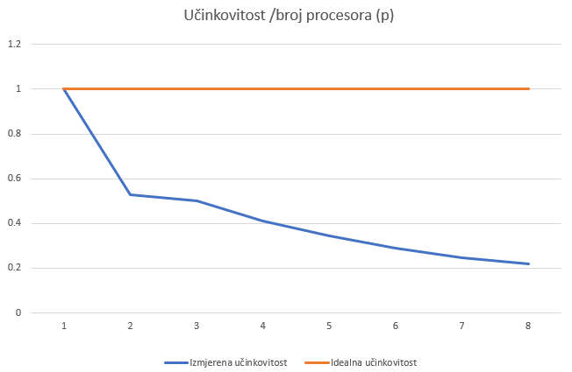

1. *Mjerenja u kojima se dijeli 7 zadataka su krupnozrnata jer se veći zadatci dijele jednom, odnosno zadataci su zahtjevniji a komunikacije je malo.*
2. *Mjerenja u kojima se dijeli 49 zadatka su manje krupnozrnata u odnosu na mjerenja sa 7 zadataka, u mjernjima sa 49 zadataka zadatci su dosta manji i puno je više komunikacije između procesa.*
3. *Mjerenja u kojima se dijeli 343 zadatka su sitnozrnata, zadatci su najjednostavniji u odnsou na ostale primjere i ima puno više komunikacije.*

*Sva tri mjerenja su imala vrlo slična ubrzanja i učinkovitost, ali je mjerenje s 343 u mom slučaju imalo malo bolju učinkovitost u odnosu na ostala mjerenja dok je mjerenje s 49 zadataka imalo jako slično ubrzanje u odnosu na mjerenje s 343 zadatka te je mjerenje sa 7 zadataka bilo najsporije i najmanje učinkovito.*